
Об утверждении регламента государственной услуги "Выдача лицензии на занятие судебно-экспертной деятельностью, в том числе судебно-медицинской, судебно-наркологической и судебно-психиатрической экспертизами
Утративший силу
Приказ и.о. Министра юстиции Республики Казахстан от 26 мая 2015 года № 296. Зарегистрирован в Министерстве юстиции Республики Казахстан 12 июня 2015 года № 11325. Утратил силу приказом Министра юстиции Республики Казахстан от 4 июня 2018 года № 890 (вводится в действие по истечении десяти календарных дней после дня его первого официального опубликования)
Сноска. Утратил силу приказом Министра юстиции РК от 04.06.2018 № 890 (вводится в действие по истечении десяти календарных дней после дня его первого официального опубликования).
Сноска. Заголовок в редакции приказа Министра юстиции РК от 20.04.2017 № 447 (вводится в действие по истечении десяти календарных дней после дня его первого официального опубликования).
В соответствии с подпунктом 2) статьи 10 Закона Республики Казахстан от 15 апреля 2013 года "О государственных услугах", ПРИКАЗЫВАЮ:
1. Утвердить прилагаемый регламент государственной услуги "Выдача лицензии на занятие судебно-экспертной деятельностью".
2. Признать утратившими силу:
приказ Министра юстиции Республики Казахстан от 30 января 2014 года № 41 "Об утверждении регламента государственной услуги "Выдача лицензии, переоформление, выдача дубликатов лицензии на осуществление судебно-экспертной деятельности" (зарегистрированный в Реестре государственной регистрации нормативных правовых актов за № 9116, опубликованный в газете "Казахстанская правда" от 28 июня 2014 года № 126 (27747), "Егемен Қазақстан" от 28 июня 2014 ж. № 126 (28350));
приказ Министра юстиции Республики Казахстан от 19 июня 2014 года № 210 "О внесении дополнений в приказ Министра юстиции Республики Казахстан от 30 января 2014 года № 41 "Выдача лицензии, переоформление, выдача дубликатов лицензии на осуществление судебно-экспертной деятельности" (зарегистрированный в Реестре государственной регистрации нормативных правовых актов за № 9566, опубликованный в информационно-правовой системе "Әділет" от 17 июля 2014 года).
3. Департаменту по организации экспертной деятельности Министерства юстиции Республики Казахстан обеспечить:
1) государственную регистрацию настоящего приказа в Министерстве юстиции Республики Казахстан;
2) в течение десяти календарных дней со дня государственной регистрации настоящего приказа в Министерстве юстиции Республики Казахстан его направление в Республиканское государственное предприятие на праве хозяйственного ведения "Республиканский центр правовой информации" Министерства юстиции Республики Казахстан для размещения в Эталонном контрольном банке нормативных правовых актов Республики Казахстан;
3) размещение настоящего приказа на официальном интернет-ресурсе Министерства юстиции Республики Казахстан.
Сноска. Пункт 3 в редакции приказа Министра юстиции РК от 20.04.2017 № 447 (вводится в действие по истечении десяти календарных дней после дня его первого официального опубликования).
4. Контроль за исполнением настоящего приказа возложить на курирующего заместителя Министра юстиции Республики Казахстан.
Сноска. Пункт 4 в редакции приказа Министра юстиции РК от 20.04.2017 № 447 (вводится в действие по истечении десяти календарных дней после дня его первого официального опубликования).
5. Настоящий приказ вводится в действие по истечении десяти календарных дней после дня его первого официального опубликования.
Исполняющий обязанности
Министра юстиции
Республики Казахстан | З. Баймолдина

Утвержден
приказом исполняющего обязанности
Министра юстиции
Республики Казахстан
от 26 мая 2015 года № 296
Регламент государственной услуги "Выдача лицензии на занятие судебно-экспертной деятельностью, в том числе судебно-медицинской, судебно-наркологической и судебно-психиатрической экспертизами
Сноска. Заголовок в редакции приказа Министра юстиции РК от 20.04.2017 № 447 (вводится в действие по истечении десяти календарных дней после дня его первого официального опубликования).
1. Общие положения
1. Государственная услуга "Выдача лицензии на занятие судебно-экспертной деятельностью, в том числе судебно-медицинской, судебно-наркологической и судебно-психиатрической экспертизами" (далее – государственная услуга) оказывается на основании Стандарта государственной услуги "Выдача лицензии на занятие судебно-экспертной деятельностью, в том числе судебно-медицинской, судебно-наркологической и судебно-психиатрической экспертизами", утвержденного приказом Министра юстиции Республики Казахстан от 28 апреля 2015 года № 242 (зарегистрированный в Реестре государственной регистрации нормативных правовых актов за № 11188) (далее – Стандарт) Министерством юстиции Республики Казахстан (далее – услугодатель), в том числе через веб-портал "электронного правительства" www.egov.kz.
Сноска. Пункт 1 в редакции приказа Министра юстиции РК от 20.04.2017 № 447 (вводится в действие по истечении десяти календарных дней после дня его первого официального опубликования).
2. Форма оказываемой государственной услуги: электронная.
3. Результат оказания государственной услуги - лицензия, переоформление, дубликат лицензии на занятие судебно-экспертной деятельностью, в том числе судебно-медицинской, судебно-наркологической и судебно-психиатрической экспертизами либо мотивированный ответ об отказе в оказании государственной услуги в случаях и по основаниям, предусмотренным пунктом 10 Стандарта.
Сноска. Пункт 3 в редакции приказа Министра юстиции РК от 20.04.2017 № 447 (вводится в действие по истечении десяти календарных дней после дня его первого официального опубликования).
3. Описание порядка действий структурных подразделений
(работников) услугодателя в процессе оказания
государственной услуги
4. Основанием для начала процедуры (действия) по оказанию государственной услуги является получение услугодателем заявления и иных документов услугополучателя или электронного запроса услугополучателя, предусмотренного в пункте 9 Стандарта, необходимых для оказания государственной услуги.
5. Процедуры (действия), входящие в состав процесса оказания государственной услуги:
1) регистрация заявления в канцелярии услугодателя;
2) рассмотрение заявления директором департамента по организации экспертной деятельности;
3) рассмотрение заявления и оформление результата оказания государственной услуги сотрудником департамента по организации экспертной деятельности;
4) подписание результата оказания государственной услуги руководителем услугодателя;
5) направление результата оказания государственной услуги услугополучателю.
Сноска. Пункт 5 с изменениями, внесенными приказом Министра юстиции РК от 11.07.2016 № 554 (вводится в действие по истечении десяти календарных дней после дня его первого официального опубликования).
2. Описание порядка взаимодействия структурных подразделений
(работников) услугодателя в процессе оказания государственной
услуги
6. В процессе оказания государственной услуги задействованы следующие структурные подразделения (работники) услугодателя:
1) сотрудник канцелярии услугодателя;
2) руководитель услугодателя;
3) директор департамента по организации экспертной деятельности;
4) сотрудник департамента по организации экспертной деятельности.
Сноска. Пункт 6 с изменениями, внесенными приказом Министра юстиции РК от 11.07.2016 № 554 (вводится в действие по истечении десяти календарных дней после дня его первого официального опубликования).
7. Описание последовательности процедур (действий) между структурными подразделениями (работниками) услугодателя:
1) сотрудник канцелярии услугодателя в течение 1 (одного) рабочего дня со дня поступления документов, проводит регистрацию полученных документов, и передает на рассмотрение руководителю управления организации юридических услуг и лицензирования, при этом в правом нижнем углу заявления проставляется регистрационный штамп на государственном языке с указанием даты поступления и входящего номера;
2) директор департамента по организации экспертной деятельности в течении 1 (одного) рабочего дня со дня поступления документов отписывает сотруднику департамента по организации экспертной деятельности;
3) сотрудник департамента по организации экспертной деятельности с момента сдачи пакета документов услугодателю, рассматривает заявление услугополучателя, затем направляет на подписание руководителю услугодателя (при выдаче лицензии 15 (пятнадцать) рабочих дней, при переоформлении 3 (три) рабочих дня, при выдаче дубликатов лицензии и 2 (два) рабочих дня;
4) руководитель услугодателя в течение 1 (одного) рабочего дня подписывает лицензию или дубликат лицензии;
5) сотрудник канцелярии услугодателя в течение 1 (одного) рабочего дня направляет результат оказания государственной услуги через почту на адрес услугополучателя.
Описание порядка взаимодействия и использования информационных систем в процессе оказания Государственной услуги.
Сноска. Пункт 7 с изменениями, внесенными приказом Министра юстиции РК от 11.07.2016 № 554 (вводится в действие по истечении десяти календарных дней после дня его первого официального опубликования).
8. Описание порядка обращения и последовательности процедур (действий) услугодателя и услугополучателя при оказании государственной услуги через портал в виде диаграммы функционального взаимодействия информационных систем, задействованных в оказании государственной услуги, в графической форме приведены в приложении 1 к настоящему Регламенту.
Услугополучатель подает запрос через портал, данный запрос отправляется на рассмотрение услугодателю.
Услугополучатель для заявки на получение государственной услуги на портале выбирает "Выдача лицензии, переоформление, выдача дубликатов лицензии на осуществление судебно-экспертной деятельностью, в том числе судебно-медицинской, судебно-наркологической и судебно-психиатрической экспертизами". Портал формирует первый шаг подачи заявки, автоматически заполняя данные о услугополучателе.
Услугополучатель заполняет данные в сплывающих окнах:
1) электронная копия документа, подтверждающего уплату в бюджет лицензионного сбора за право занятия отдельными видами деятельности, за исключением случаев оплаты через платежный шлюз "электронного правительства" (далее – ПШЭП);
2) электронная форма сведений, содержащих информацию о квалификационных требованиях к виду деятельности, согласно приложению 2 к стандарту государственной услуги;
3) электронная копия справок из наркологического и психиатрического диспансеров, выданные по местожительству услугополучателя не ранее чем за месяц до их представления услугодателю, с указанием сведений по всей Республике Казахстан;
4) электронная копия трудовой книжки или трудового договора, выписки из приказов о приеме и увольнении либо послужного списка, диплома о присвоении академической степени, ученого звания;
5) электронная копия диплома о высшем образовании, электронная копия приложения к диплому.
Услугополучатель сохраняет запрос, подписывая ее электронной цифровой подписью (далее – ЭЦП).
При отправке запроса через портал услугополучателю из "личного кабинета" доступна информация об обращении, которая обновляется в ходе обработки обращения услугодателем (отметки о доставке, регистрации, исполнении, ответ о рассмотрении или отказе в рассмотрении).
Сноска. Пункт 8 с изменениями, внесенными приказом Министра юстиции РК от 20.04.2017 № 447 (вводится в действие по истечении десяти календарных дней после дня его первого официального опубликования).
9. Описание порядка обращения и последовательности процедур (действий) услугодателя через портал при личном обращении услугополучателя в виде диаграммы в графической форме функционального взаимодействия информационных систем, задействованных в оказании государственной услуги (приведены в приложении 1 к настоящему Регламенту):
1) сотрудник канцелярии услугодателя в течение 1 (одного) рабочего дня со дня поступления документов, проводит регистрацию полученных документов на портале, и передает через портал на рассмотрение директору департамента по организации экспертной деятельности;
2) директор департамента по организации экспертной деятельности в течение 1 (одного) рабочего дня со дня поступления документов отписывает сотруднику департамента по организации экспертной деятельности;
3) сотрудник департамента по организации экспертной деятельности с момента получения заявки через портал, рассматривает запрос услугополучателя, затем направляет на подписание руководителю услугодателя (при выдаче лицензии 15 (пятнадцать) рабочих дней, при переоформлении 3 (три) рабочих дня, при выдаче дубликатов лицензии 2 (два) рабочих дня);
4) руководитель услугодателя в течение 1 (одного) рабочего дня подписывает лицензию.
Выдача результата оказания государственной услуги услугополучателю автоматически отправляется в личный кабинет услугополучателя.
Сноска. Пункт 9 с изменениями, внесенными приказом Министра юстиции РК от 11.07.2016 № 554 (вводится в действие по истечении десяти календарных дней после дня его первого официального опубликования).
10. Текстовое табличное описание последовательности процедур (действий), взаимодействий структурных подразделений (работников) услугодателя в процессе оказания государственной услуги, с указанием длительности каждой процедуры (действия) приведены в приложении 1 к настоящему Регламенту государственной услуги.
11. Диаграммы функционального взаимодействия информационных систем, задействованных в оказании государственной услуги, в графической форме приведены в приложении 2 к настоящему Регламенту государственной услуги.
12. В приложении 3 к настоящему Регламенту приведены формы выходных документов результата оказания государственной услуги.
13. Подробное описание последовательности процедур (действий), взаимодействий структурных подразделений (работников) услугодателя в процессе оказания государственной услуги, а также описание порядка взаимодействия с иными услугодателями и (или) центром обслуживания населения и порядка использования информационных систем в процессе оказания государственной услуги отражается в справочнике бизнес-процессов оказания государственной услуги согласно приложению 4 к настоящему регламенту государственной услуги.
Приложение 1
к регламенту государственной услуги
"Выдача лицензии на занятие
судебно-экспертной деятельностью,
в том числе судебно-медицинской,
судебно-наркологической и
судебно-психиатрической экспертизами"
Сноска. Приложение 1 в редакции приказа Министра юстиции РК от 20.04.2017 № 447 (вводится в действие по истечении десяти календарных дней после дня его первого официального опубликования).
Текстовое табличное описание последовательности процедур (действий), взаимодействий структурных подразделений (работников) услугодателя в процессе оказания государственной услуги
Таблица 1. Описание действий СФЕ
№ процедуры (действия) | 1 | 2 | 3 | 4
Наименование СФЕ | Канцелярия | Директор департамента по организации экспертной деятельности | Эксперт департамента по организации экспертной деятельности | Руководитель УО
 | Прием заявления и перечня необходимых документов на выдачу лицензии, переоформление или дубликата лицензии, проводит регистрацию полученных документов, при этом в правом нижнем углу заявления проставляется регистрационный штамп на государственном языке с указанием даты поступления и входящего номера | Согласовывает регистрацию и отписывает эксперт департамента по организации экспертной деятельности | Рассматривает заявления услугополучателя внесение в реестр соответствующих записей о выдаче лицензии, переоформление или дубликата лицензии, оформление лицензии, переоформление или дубликата лицензии | Рассмотрение заявления, подписание лицензии, переоформление или дубликат лицензии.
Форма завершения | Направляет результат оказания государственной услуги через почту на адрес услугополучателя | Документы с резолюцией, содержащей сроки исполнения и ответственного исполнителя в управлении | Запись в реестр регистрации, оформление лицензии, переоформление или дубликата лицензии | Подписание лицензии, переоформление или дубликат лицензии, выдача электронной лицензии
Сроки исполнения | 1 рабочий день | 1 рабочий день | 12 рабочий день | 1 рабочий дней
Таблица 2. Варианты использования. Альтернативный процесс.
Канцелярия | Директор департамента по организации экспертной деятельности | Эксперт департамента по организации экспертной деятельности | Руководитель УО
1. Прием заявления и перечня необходимых документов на выдачу лицензии, переоформление или дубликата лицензии, при этом в правом нижнем углу заявления проставляется регистрационный штамп на государственном языке с указанием даты поступления и входящего номера | 2. Согласовывает регистрацию и отписывает эксперт департамента по организации экспертной деятельности | 3. Оформление заключения об отказе в выдаче лицензии, переоформление или дубликат лицензии в канцелярию | 4. Подписание Заключения об отказе в выдаче лицензии, переоформление или дубликат лицензии
6. Направляет заключения об отказе в выдаче лицензии, переоформление или дубликат лицензии на адрес услугополучателя |  | 5. Направляет заключения об отказе в выдаче лицензии, переоформление или дубликат лицензии в канцелярию
Приложение 2
к регламенту государственной услуги
"Выдача лицензии на занятие
судебно-экспертной деятельностью,
в том числе судебно-медицинской,
судебно-наркологической и
судебно-психиатрической экспертизами"
Сноска. Приложение 2 в редакции приказа Министра юстиции РК от 20.04.2017 № 447 (вводится в действие по истечении десяти календарных дней после дня его первого официального опубликования).
Диаграмма № 1 функционального взаимодействия при оказании электронной государственной услуги через портал

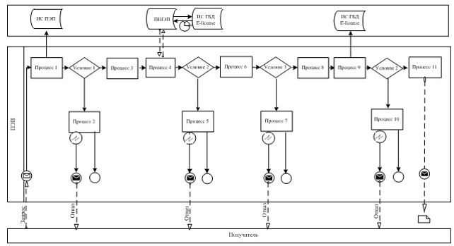

Описание порядка обращения и последовательности процедур (действий) услугодателя и услугополучателя:
1) услугополучатель осуществляет регистрацию на портале с помощью своего регистрационного свидетельства ЭЦП, которое хранится в интернет-браузере компьютера услугополучателя (осуществляется для незарегистрированных потребителей на портале);
2) процесс 1 – прикрепление в интернет-браузер компьютера услугополучателя регистрационного свидетельства ЭЦП, процесс ввода получателем пароля (процесс авторизации) на портале для получения государственной услуги;
3) условие 1 – проверка на портале подлинности данных о зарегистрированном услугополучателе через логин (ИИН) и пароль;
4) процесс 2 – формирование порталом сообщения об отказе в авторизации в связи с имеющимися нарушениями в данных услугополучателя;
5) процесс 3 – выбор услугополучателем услуги в портале, указанной в настоящем Регламенте, вывод на экран формы запроса для оказания услуги и заполнение услугополучателем формы (ввод данных) с учетом ее структуры и форматных требований, прикрепление к форме запроса необходимых документов в электронном виде;
6) процесс 4 – оплата услуги на ПШЭП, а затем эта информация поступает в портал;
7) условие 2 – проверка в портале факта оплаты за оказание услуги;
8) процесс 5 – формирование сообщения об отказе в запрашиваемой услуге, в связи с отсутствием оплаты за оказание услуги в портале;
9) процесс 7 – выбор услугополучателем регистрационного свидетельства ЭЦП для удостоверения (подписания) запроса;
10) условие 3 – проверка на портале срока действия регистрационного свидетельства ЭЦП отсутствия в списке отозванных (аннулированных) регистрационных свидетельства, а также соответствия идентификационных данных между ИИН указанным в запросе, и ИИН указанным в регистрационном свидетельстве ЭЦП);
11) процесс 7 – формирование сообщения об отказе в запрашиваемой услуге в связи с не подтверждением подлинности ЭЦП получателя;
12) процесс 8 – удостоверение (подписание) посредством ЭЦП получателя заполненной формы (введенных данных) запроса на оказание услуги;
13) процесс 9 – регистрация электронного документа (запроса услугополучателя) в портале" и обработка запроса в портале;
14) условие 4 – проверка услугодателем соответствия услугополучателя квалификационным требованиям и основаниям для выдачи лицензии;
15) процесс 10 – формирование сообщения об отказе в запрашиваемой услуге в связи с имеющимися нарушениями в данных услугополучателя в портале;
16) процесс 11 – получение услугополучателем результата услуги (электронная лицензия), сформированной порталом. Электронный документ формируется с использованием ЭЦП уполномоченного лица услугодателя.
Диаграмма № 2 функционального взаимодействия при оказании электронной государственной услуги через услугодателя

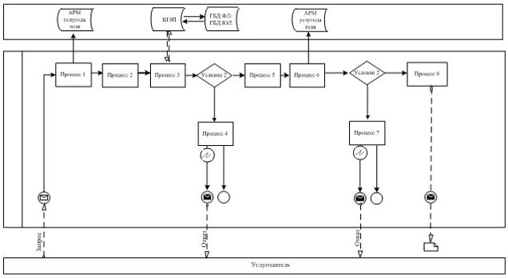

Описание порядка обращения и последовательности процедур (действий) услугодателя:
1) процесс 1 – ввод сотрудником услугодателя в портале ИИН и пароля (процесс авторизации) для оказания услуги;
2) процесс 2 – выбор сотрудником услугодателя услуги, указанной в настоящем Регламенте, вывод на экран формы запроса для оказания услуги и ввод сотрудником услугодателя данных услугополучателя;
3) процесс 3 – направление запроса через ШЭП в ГБД ФЛ о данных услугополучателя, ИС "АИС СУ" - данных о судимости;
4) условие 1 – проверка наличия данных услугополучателя в ГБД ФЛ, ИС "АИС СУ" - данных о судимости;
5) процесс 4 – формирование сообщения о невозможности получения данных в связи с отсутствием данных услугополучателя в ГБД ФЛ, данных о судимости в ИС "АИС СУ";
6) процесс 5 – заполнение сотрудником услугодателя формы запроса в части отметки о наличии документов в бумажной форме и сканирование документов, предоставленных услугополучателем, прикрепление их к форме запроса и удостоверение посредством ЭЦП заполненной формы (введенных данных) запроса на оказание услуги;
7) процесс 6 – регистрация электронного документа в портале;
8) условие 2 – проверка (обработка) услугодателем соответствия приложенных документов, указанных в Стандарте и основаниям для оказания услуги;
9) процесс 7 – формирование сообщения об отказе в запрашиваемой услуге в связи с имеющимися нарушениями в данных услугополучателя;
10) процесс 8 – получение услугополучателем результата услуги (лицензия на осуществление судебно-экспертной деятельности).
Условные обозначения:

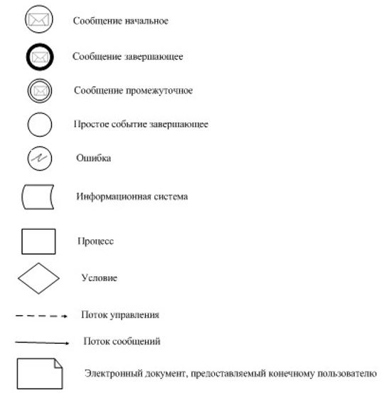

Приложение 3
к регламенту государственной услуги
"Выдача лицензии на занятие
судебно-экспертной деятельностью,
в том числе судебно-медицинской,
судебно-наркологической и
судебно-психиатрической экспертизами"
Сноска. Приложение 3 в редакции приказа Министра юстиции РК от 20.04.2017 № 447 (вводится в действие по истечении десяти календарных дней после дня его первого официального опубликования).
Выходные документы
Результат оказания государственной услуги



МОТИВИРОВАННЫЙ ОТКАЗ [Название ФЛ]
[Наименование УО], рассмотрев Ваше обращение от [Дата заявки]
года № [Номер заявки], сообщает следующее. [Причина отказа].
[Должность подписывающего] [ФИО подписывающего]
(при наличии)

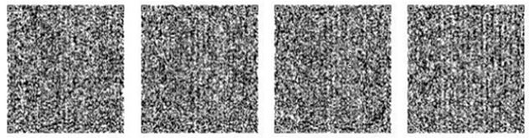

Данный документ согласно пункту 1 статьи 7 Закона Республики Казахстан от 7 января 2003
года "Об электронном документе и электронной цифровой подписи" равнозначен документу
на бумажном носителе.

ЛИЦЕНЗИЯ
"___" ___________ 20 ___ года № _____________
Выдана
________________________________________________________________________________
(полное наименование, местонахождение, бизнес-идентификационный номер юридического
лица (в том числе иностранного юридического лица), бизнес-идентификационный номер
филиала или представительства иностранного юридического лица – в случае отсутствия
бизнес-идентификационного номера у юридического лица/полностью фамилия, имя,
отчество (в случае наличия), индивидуальный идентификационный номер физического лица) на занятие
________________________________________________________________________________
(наименование лицензируемого вида деятельности в соответствии с Законом Республики
Казахстан "О разрешениях и уведомлениях")
Особые условия
________________________________________________________________________________
(в соответствии со статьей 36 Закона Республики Казахстан
"О разрешениях и уведомлениях")
Примечание:
________________________________________________________________________________
(отчуждаемость, класс разрешения)
Лицензиар ____________________________________________________________________________
(полное наименование лицензиара)
Руководитель (уполномоченное лицо) ____________________________________________________
(фамилия, имя, отчество (в случае наличия)
Дата первичной выдачи: "___" _________ _________ г.
Срок действия лицензии: "____" __________ ______ г.
Место выдачи ___________________________________

Данный документ согласно пункту 1 статьи 7 Закона Республики Казахстан от 7 января 2003 года "Об электронном документе и электронной цифровой подписи" равнозначен документу на бумажном носителе.

Приложение 4
к регламенту государственной услуги
"Выдача лицензии на занятие
судебно-экспертной деятельностью,
в том числе судебно-медицинской,
судебно-наркологической и
судебно-психиатрической экспертизами"
Сноска. Приложение 4 в редакции приказа Министра юстиции РК от 20.04.2017 № 447 (вводится в действие по истечении десяти календарных дней после дня его первого официального опубликования).
Справочник
бизнес-процессов оказания государственной услуги
"Выдача лицензии на занятие судебно-экспертной деятельностью, в том числе
в области судебно-медицинской, судебно- психиатрической и судебно-наркологической
экспертизы" (наименование государственной услуги)
*При оказании услуги при обращении Услугополучателя в государственный орган
**При предоставлении услуги в электронном формате посредством ИС "Е-Лицензирование"

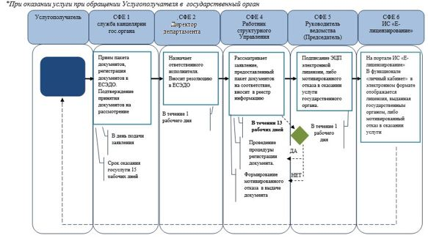

© 2012. РГП на ПХВ «Институт законодательства и правовой информации Республики Казахстан» Министерства юстиции Республики Казахстан

